Aufgabe mit gestuften Hilfen
Klasse: 9 Thema: Induktion
Vorwissen: Generatorprinzip, elektromagnetische Induktion

Fahrradfahren im Dunkeln
Max fährt abends mit dem Fahrrad nach Hause und muss sein Fahrradlicht anschalten, weil es dunkel wird. Sein Fahrrad ist ziemlich alt und das Licht wird schwächer, während er den Berg hochfährt.
Erkläre, wieso das Licht nur schwach leuchtet. Nutzt dazu auch eine Skizze um die physikalischen Vorgänge zu erläutern.

Hilfen zur Aufgabe Fahrradfahren im Dunkeln
H1  Erklärt euch die Aufgabe gegenseitig noch einmal in euren eigenen Worten.  Klärt dabei, wie ihr die Aufgabe verstanden habt und was euch noch unklar ist. | A1  Wir sollen herausfinden, warum das Licht am Fahrrad schwächer wird, wenn Max den Berg hinauffährt.
H2  Überlegt euch, wie am Fahrrad die Stromleitungen verlaufen und welches Teil für die Stromerzeugung verantwortlich ist. | A2  Die Kabel von den Lampen enden am Dynamo. Da es ein altes Rad ist, ist es kein Nabendynamo.
H3  Überlegt welches Bauteil aus einer Bewegung Strom erzeugen kann. | A3  Ein Dynamo ist ein kleiner Generator.
H4  Skizziert den Aufbau und erkläre die Funktionsweise eines Generators. | A4  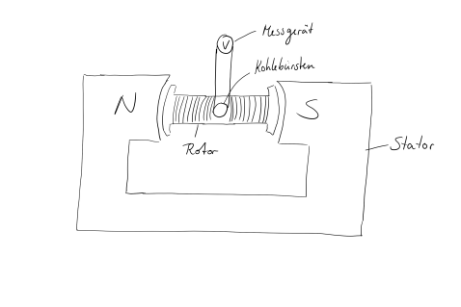  Funktionsweise: Durch die Rotation einer Spule in einem Magnetfeld wird eine Spannung induziert, die an den Kohlebürsten abgenommen wird.
H5  Überlegt euch, wovon die Stärke der induzierten Spannung abhängig ist. | A5  Die induzierte Spannung ist umso größer, je schneller die Änderung des Magnetfeldes erfolgt.
H6  Überlegt euch, was auf dem Weg von Max passiert, dass die Lampe schwächer wird. | A6  Max fährt einen Berg hinauf. Dadurch dreht sich der Dynamo langsamer.
H7  Nun habt ihr alles zusammen um die elektromagnetische Induktion anwenden zu können und die Aufgabe zu beantworten. | A7  Max fährt einen Berg hinauf. Dabei drehen sich Rad und damit der Dynamo langsamer, wodurch die Änderung des Magnetfeldes verlangsamt wird. Durch eine langsamere Änderung wird weniger Spannung induziert. Daraus folgt, dass die Lampe schwächer leuchtet.
